Приложение №2
к Договору безвозмездного оказания услуг
от «___» _______________ 2025 г. № ____
Сведения о поступивших в приют для животных
животных без владельцев и животных, от права собственности на которых владельцы отказались,
в информационно-телекоммуникационной сети «Интернет»

Фото | Дата отлова | Населенный пункт и адрес отлова | Вид,  пол,  порода | Прибли-зительный возраст | Окрас, характерис-тика волосяного покрова | Наличие ошейника (шлейки), одежды, клетки, переноски, иного транспор-тировоч-ного устройства | Особые отметины и приметы | Наличие / отсутст-вие стерили-зации / кастра-ции | Физическое состояние животного, особенности походки, передвижения, в том числе вследствие травм | Присвоенный идентификационный номер при маркировании  и чипировании | Дата и причина выбытия животного из приюта
1 | 2 | 3 | 4 | 5 | 6 | 7 | 8 | 9 | 10 | 11 | 12
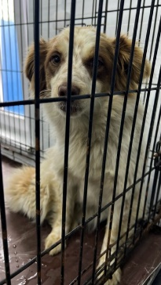 | 19.05.2025г. | Еткульский МР, Селезян Мира 6 | Собака,  сука,  б\п | 3г | бело-рыжий | Нет | Вес 12 кг; высота в холке 27 см | Нет | Удовлетворительное | Бирка №RU1871a8b24  Чип 6430991407240  Дело №248  Карточка учета № 1 | 22.05.2025АП
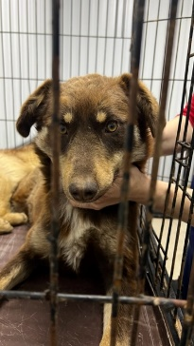 | 19.05.2025г. | Еткульский МР, Печенкино Мира 30 | Собака,  кобель,  б\п | 1г | каштановый | Нет | Вес 13 кг; высота в холке 28 см | Нет | Удовлетворительное | Бирка №RU13631b794  Чип 643099001407244  Дело №248  Карточка учета №2 | 03.06.2025ПМО
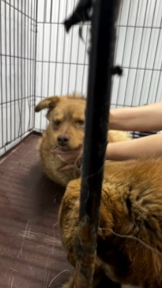 | 19.05.2025г. | Еткульский МР, Печенкино Мира 30 | Собака,  сука,  б\п | 9м | рыжий | Нет | Вес 11 кг; высота в холке 25 см | Нет | Удовлетворительное | Бирка №RU14293а5а5  Чип 6430991407239  Дело №248  Карточка учета №3 | 22.05.2025АП
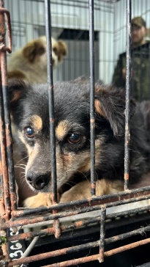 | 19.05.2025г. | Еткульский МР, Печенкино Мира 30 | Собака,  сука,  б\п | 8л | Черный рыжие лапы | Нет | Вес 7 кг; высота в холке 24 см | Нет | Удовлетворительное | Бирка №RU18926b011  Чип 6430991407241  Дело №248  Карточка учета №4 | 03.06.2025ПМО

